Федеральное государственное бюджетное образовательное учреждение высшего образования «Красноярский государственный медицинский университет имени профессора В.Ф. Войно-Ясенецкого»
Министерства здравоохранения Российской Федерации
Медико-психолого-фармацевтический факультет
Кафедра медицинской кибернетики и информатики

Цыренова Алина Саяновна
Структура программы С++. Объекты, типы и значения
Отчет по практической работе по дисциплине «Информационные технологии и программирование»

Студент 06.04.2023 Цыренова А.С.
подпись, дата инициалы, фамилия
Научный руководитель _________ к.ф.-м.н. Апанович М.С.
____________ к.т.н. Шеломенцева И.Г.
подпись, дата инициалы, фамилия

Красноярск, 2023
Задание 2. Создайте файл в Dev-C++, скопируйте текст представленного примера. Структурируйте текст программы. В тексте примера намеренно допущен ряд типичных для начинающих ошибок. Выполните компиляцию получившейся программы и получите список ошибок. Исправьте все указанные ошибки и скомпилируйте еще раз. Если компиляция неудачная, снова проверьте текст на ошибки.
#include <stdio.h>
void main(void)
{
float x, y ;
printf(“\n Введите координаты:”) ;
scanf(“%f”, &x) ; // ввод координат точки
scanf(“%f”, &y) ;
if( y < k*x+b) // проверка нахождения точки ниже прямой
if(x*x+y*y<r*r) // если точка в в круге
if((x1<x)&&(x<x2)&&(y1<y)&&(y<y2)) // в прямоугольнике
printf(“\n № 4 ”) ;
else
if(y < y2)
printf(“\n № 7 ”) ;
else
printf(“\n № 8 ”) ;
else
if(x1<x)&&(x<x2)&&(y1<y)&&(y<y2)
printf(“\n № 5 ”) ;
else
printf(“\n № 6 ”) ;
else
if(x*x+y*y<r*r)
if((x1<x)&&(x<x2)&&(y1<y)&&(y<y2))
printf(“\n № 1 ”) ;
else
printf(“\n № 2 ”) ;
else
printf(“\n № 3 ”) ;
} /* Конец программы */

Ответ:
#include <stdio.h>
#include <iostream>
#include <cmath>

int main(void)
{
setlocale(LC_ALL, "Russian");

float x, y ;
printf("\n Введите координаты:") ;
scanf("%f", &x) ; // ввод координат точки
scanf("%f", &y) ;

float k, b, r, x1, x2, y1, y2 ;
if( y < k*x+b) // проверка нахождения точки ниже прямой
if(x*x+y*y<r*r) // если точка в в круге
if((x1<x)&&(x<x2)&&(y1<y)&&(y<y2)) // в прямоугольнике
printf("\n ¹ 4 ") ;
else
if(y < y2)
printf("\n ¹ 7 ") ;
else
printf("\n ¹ 8 ") ;
else
if((x1<x)&&(x<x2)&&(y1<y)&&(y<y2))
printf("\n ¹ 5 ") ;
else
printf("\n ¹ 6 ") ;
else
if(x*x+y*y<r*r)
if((x1<x)&&(x<x2)&&(y1<y)&&(y<y2))
printf("\n ¹ 1 ") ;
else
printf("\n ¹ 2 ") ;
else
printf("\n ¹ 3 ") ;
} /* Конец программы */

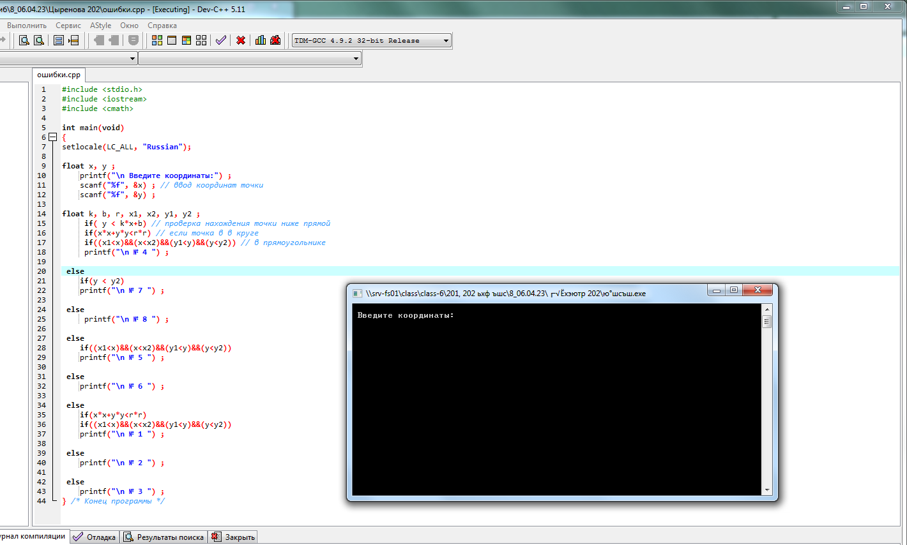

Задание 3. Решите задачу. Пользователь вводит порядковый номер дня недели и у него на экране отображается расписание занятий на этот день. Используйте оператор выбора

Ответ:

#include <iostream>
#include <cmath>
#include <stdio.h>
using namespace std;

int main()
{
setlocale(LC_ALL, "rus");

int dayNumber; // будет хранить выбор пользователя

cout << "Введите день недели (1, 2, 3...): ";
cin >> dayNumber; // ввод значения

switch (dayNumber)
{
case 1:
cout << "Понедельник: \n8:30 Физиология \n11:10 Биохимия \n13:00 Биохимия.Лекция \n";
break;
case 2:
cout << "Вторник: \n10:40 Анатомия.Лекция \n12:40 Анатотмия \n";
break;
case 3:
cout << "Среда: \n8:30 Матстат.Лекция \n10:30 Матстат \n14:30 Кванты \n";
break;
case 4:
cout << "Четверг: \n8:30 Матанализ \n10:30 Информ. тех. и прогр. \n14:00 Физиология.Лекция \n";
break;
case 5:
cout << "Пятница: \n11:00 Биоэтика \n13:30 Русский язык \n";
break;
case 6:
cout << "Суббота: \n11:00 Информ. тех. и прогр. Лекция \n13:10 Физкультура \n";
break;
case 7:
cout << "Воскресенье: \nДомашние дела \n";
break;
default:
cout << "Нет такого дня недели." << endl;
}
return 0;
}

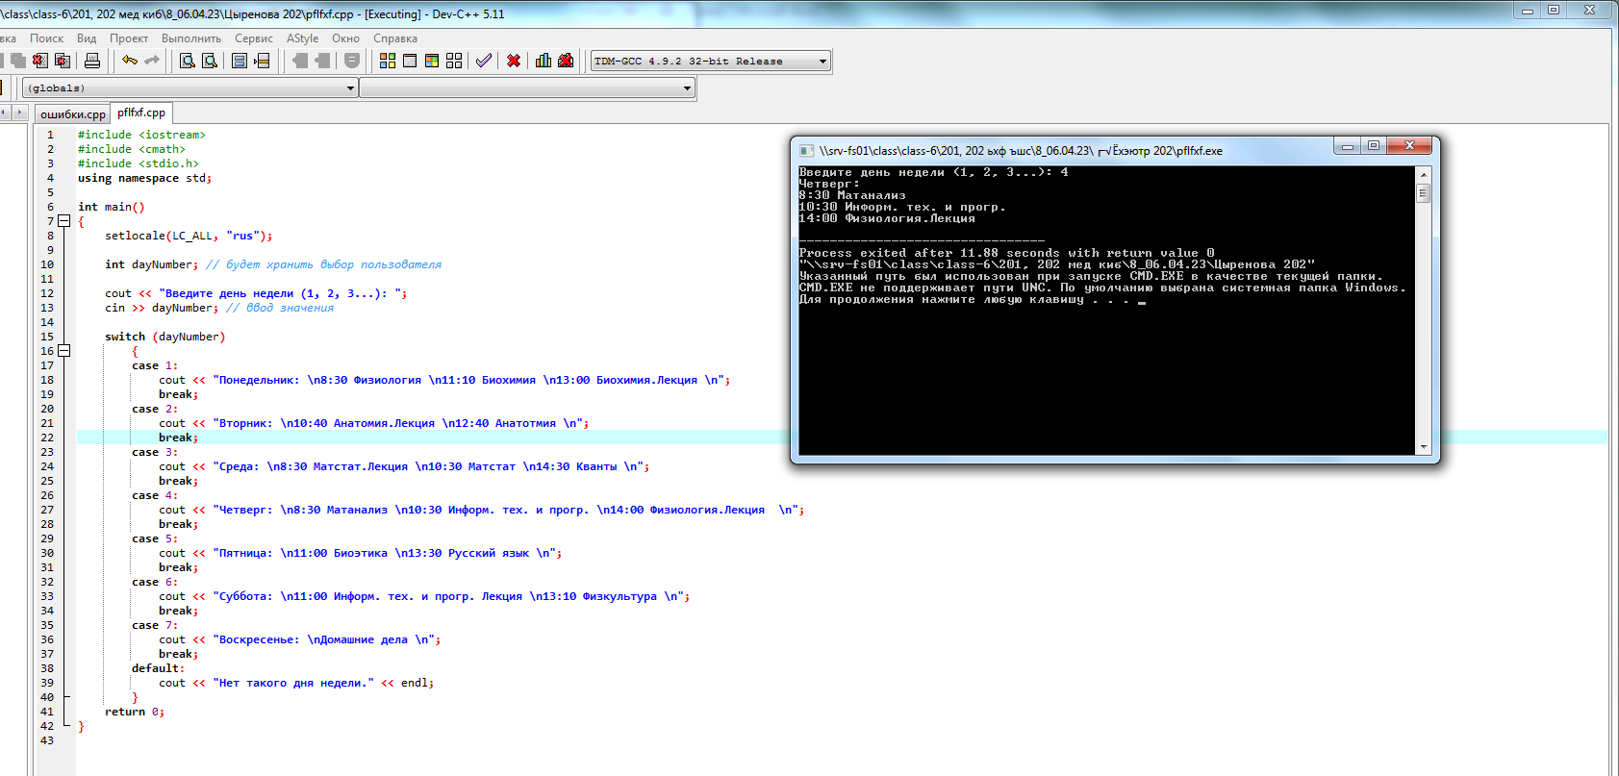

Задание 4. Вариант14. Разработать алгоритм решения задачи индивидуального задания в виде блок-схемы алгоритма, предусмотреть ввод и вывод необходимых данных. Записать алгоритм на языке С++ и добиться успешной компиляции всего проекта. Подготовить набор тестов (не менее 5-х) и выполнить тестирование проекта. Результаты тестирования оформить в виде таблицы.
Проверить истинность высказывания: «Среди трех данных целых чисел есть хотя бы одна пара взаимно противоположных».

Ответ:
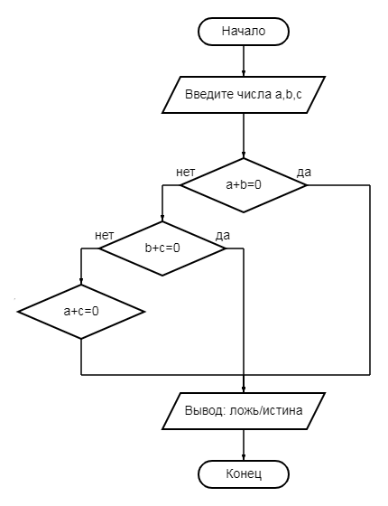
#include <stdio.h>
#include <iostream>
#include <cmath>
using namespace std;
int main(void)
{
setlocale(LC_ALL, "rus");
float a,b,c;

cout <<"введите числа a,b,c:"<<endl;
cin >>a>>b>>c;
if (a+b==0)
cout <<"Истина:a противоположно b"<<endl;
else
if (b+c==0)
cout <<"Истина:b противоположно c"<<endl;
else
if (a+c==0)
cout <<"Истина:a противоположно c"<<endl;
else
cout <<"Ложь: противоположных нет"<<endl;
getchar();
}

Входные значения |  |  | Ожидаемый результат | Полученный результат | Результат проверки (тест пройдет, ошибка)
a | b | c
-1 | 1 | 5 | Истина | Истина | Тест пройден
6 | 7 | 2 | Ложь | Ложь | Тест пройден
5 | 7 | -7 | Истина | Истина | Тест пройден
9 | 4 | -9 | Истина | Истина | Тест пройден
5 | 5 | 5 | Ложь | Ложь | Тест пройден

Задание 5. Вариант14 Разработать алгоритм решения задачи индивидуального задания в виде блок-схемы алгоритма, предусмотреть ввод и вывод необходимых данных. Записать алгоритм на языке С++ и добиться успешной компиляции всего проекта. Подготовить набор тестов (не менее 5-х) и выполнить тестирование проекта. Результаты тестирования оформить в виде таблицы.

Ответ:
#include <iostream>;
#include <stdio.h>;
#include <math.h>;
using namespace std;
int main()
{
setlocale(LC_ALL, "rus");
float x;
cout <<"Ââåäèòå çíà÷åíèå x:"<<endl ;
cin >> x;
if (x<=(-1))
cout << (pow (x,3)) << endl;
else
if (x>=0)
cout << (x+3)<< endl;
else
cout << pow(3,x)<< endl;
getchar();
}
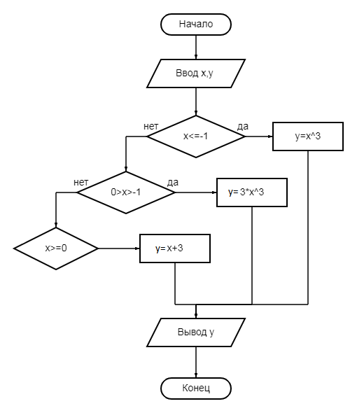

Входные значения, х | Ожидаемый результат | Полученный результат | Результат проверки (тест пройдет, ошибка)
0 | 3 | 3 | тест пройден
1 | 4 | 4 | тест пройден
0.5 | 3.5 | 3.5 | тест пройден
-0.5 | 0.57735 | 0.57735 | тест пройден
-4 | -64 | -64 | тест пройден

